# BAB I PENDAHULUAN

## Latar Belakang Masalah

*Capital Market* atau biasa disebut bertemunya produsen dan konsumen modal memegang peranan cukup signifikan dalam ranah bisnis global. Kehadirannya menjadi suatu keharusan yang tak terbantahkan bagi perusahaan yang ingin go public, karena tanpanya aktivitas operasional yang diperlukan menjadi tidak mungkin terlaksana. Menurut (Tandelilin, 2017) Pasar Modal merupakan forum bagi para investor yang memiliki surplus dana untuk berjumpa dengan pihak yang memerlukan dana melalui perdagangan sekuritas.

Analisis fundamental menekankan pentingnya nilai perusahaan sebagai indikator kemakmuran bagi para shareholder. Hery (2017) menyatakan nilai perusahaan menggambarkan kepercayaan masyarakat kepada organisasi tersebut, dari awal berdirinya hingga saat ini. Citra yang baik dapat memudahkan perusahaan dalam memperoleh pinjaman, sesuai dengan pandangan Benlemlih & Girerd-Potin (2017) tentang kepercayaan kreditor dan supplier terhadap perusahaan.

Para pemilik perusahaan terdorong oleh nilai tinggi perusahaan karena harga pasar saham memvisualkan keputusan investasi, pendanaan, manajemen asset dan menunjukkan kemakmuran bagi pemegang saham yang merupakan fokus utama dari manajemen keuangan guna memaksimumkan nilai perusahaan.

Kebijakan keuangan yang optimal, seperti yang dijelaskan oleh Mansour et al. (2017), meliputi kebijakan investasi, pendanaan, dan dividen yang bisa menumbuhkan nilai perusahaan. Penanaman modal sendiri merupakan penanaman modal untuk aktiva dengan jangka waktu panjang, sesuai dengan konsep yang diuraikan oleh Sunariyah (2011).

Perkembangan sektor kesehatan di Indonesia menarik perhatian, terutama dalam konteks pandemi COVID-19 yang sudah memengaruhi sejumlah sektor ekonomi. Meskipun banyak sektor mengalami penurunan, sektor kesehatan justru mengalami peningkatan karena tingginya permintaan terhadap perlengkapan medis dan obat-obatan, yang menjadi kepentingan selama pandemi.

Pada Kuartal I/2023, terjadi koreksi sebesar 3,52% dalam kinerja industri farmasi. Penurunan ini sejalan dengan penurunan sebesar 3,52% pada PDB industri kimia, farmasi, dan obat tradisional. Penyebab utama penurunan ini adalah defisit perdagangan retail di apotek sebagai dampak dari melandainya pandemi Covid-19.

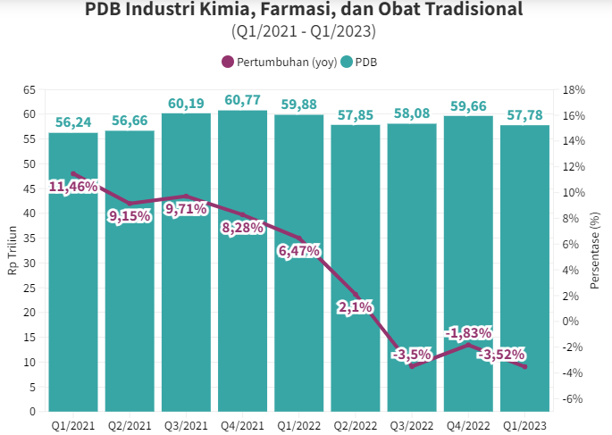

#### Gambar 1 Fenomena Produk Domestik Bruto (PDB)

Menurut BPS, kuartal I/2023 PDB mengalami koreksi senilai 3,52%, mencapai Rp57,78 triliun, sebagai bandingan dengan waktu yang sama tahun sebelumnya dan mencapai Rp59,88 triliun. Penurunan kinerja ini menempatkan industri farmasi sebagai yang terdalam keempat di antara subsektor industri pengolahan lainnya pada periode tersebut, di atas industri furnitur, industri tembakau, dan industri kayu.

Direktur Industri Kimia Hilir dan FKP, Saiful Bahri, menjelaskan bahwa kontraksi kinerja industri farmasi disebabkan oleh penurunan penjualan retail di apotek, yang sejalan dengan perlambatan akibat pandemi Covid-19. Namun, peningkatan ekspor berhasil menahan penurunan kinerja industri farmasi tersebut. Ekspor industri farmasi meningkat 20,27% (yoy) menjadi US$174,51 juta pada Januari-Maret 2023.

Industri farmasi berkontribusi sebesar 9,42% terhadap PDB industri pengolahan pada kuartal I/2023. Dengan meningkatnya kinerja industri farmasi, diharapkan nilai perusahaan akan tumbuh, Sehingga mendorong penanam modal untuk menanamkan modalnya dalam perusahaan tersebut. Dana internal didapatkan dari keuntungan yang ditahan dan juga penyusutan, sementara dama eksternal umumnya berasal dari kreditur, investasi, atau pinjaman bank. Pertumbuhan penjualan menjadi indikator keberhasilan investasi di masa lampau yang dapat memprediksi pertumbuhan perusahaan di masa depan.

Variabel yang menjadi sorotan adalah kebijakan investasi, pendanaan, dan dividen semacam determinan nilai perusahaan. Dengan latar belakang informasi yang telah dipaparkan, peneliti memiliki ketertarikan dengan judul topik: “Kebijakan Investasi, Pendanaan dan Dividen sebagai Determinasi Nilai Perusahaan Pada Subsektor Farmasi yang terdaftar di BEI Tahun 2019-2022”.

## Batasan Masalah

Pembatasan masalah akan terfokus pada variabel kebijakan investasi, pendanaan, dan dividen sebagai determinan nilai perusahaan, khususnya pada Subsektor Farmasi yang terklasifikasi di BEI periode 2019-2022.

## Rumusan Masalah

Pernyataan pembatasan masalah yang sudah disebutkan, Adapun rumusan atas tiga permasalahan, yakni :

1. Bagaimana pengaruh kebijakan investasi terhadap nilai perusahaan pada Subsektor Farmasi yang terdaftar di Bursa Efek Indonesia (BEI) periode 2019 hingga 2022?
2. Bagaimana pengaruh kebijakan pendanaan terhadap nilai perusahaan pada Subsektor Farmasi yang terdaftar di Bursa Efek Indonesia (BEI) periode 2019 hingga 2022?
3. Bagaimana pengaruh kebijakan dividen terhadap nilai perusahaan pada Subsektor Farmasi yang terdaftar di Bursa Efek Indonesia (BEI) periode 2019 hingga 2022?
4. Bagaimana pengaruh Kebijakan Investasi, Pendanaan dan Dividen terhadap Nilai Perusahaan secara simultan Pada Subsektor Farmasi yang terdaftar di BEI periode 2019 – 2022?

## Tujuan Penelitian

Pernyataan yang sudah diajukan, peneliti memiliki beberapa tujuan yang diinginkan bisa tercapai, yakni:

1. Untuk menganalisis pengaruh Kebijakan Investasi terhadap Nilai Perusahaan Pada Subsektor Farmasi yang terdaftar di Bursa Efek Indonesia (BEI) periode 2019 hingga 2022?
2. Untuk menganalisis pengaruh Kebijakan Pendanaan terhadap Nilai Perusahaan Pada Subsektor Farmasi yang terdaftar di Bursa Efek Indonesia (BEI) periode 2019 hingga 2022?
3. Untuk menganalisis pengaruh Kebijakan Dividen terhadap Nilai Perusahaan Pada Subsektor Farmasi yang terdaftar di Bursa Efek Indonesia (BEI) periode 2019 hingga 2022?
4. Untuk menganalisis Kebijakan Investasi, Pendanaan dan Dividen Berpengaruh terhadap Nilai Perusahaan secara simultan Pada Subsektor Farmasi yang terdaftar di Bursa Efek Indonesia (BEI) periode 2019 hingga 2022?

## Manfaat Penelitian

Pernyataan yang telah diberikan, kesulitan yang dihadapi, serta tujuan penelitian yang sudah dirumuskan, penelitian ini diinginkan akan menghadirkan manfaat dari dua sudut pandang, yaitu penggunaan manfaat teoritis dan praktis, yakni:

### Manfaat Teoritis

Penelitian ini dinantikan bisa menghadirkan manfaat yang signifikan bagi para penulis prakarya tugas akhir sebagai referensi yang berharga dalam penulisan karya ilmiah mereka. Dengan menyediakan informasi dan pemahaman yang mendalam tentang keterkaitan antar kebijakan investasi, pendanaan, dividen, dan nilai perusahaan di Subsektor Farmasi, penelitian ini dapat menjadi landasan yang kokoh untuk pengembangan karya ilmiah mereka.

Hasil penelitian ini juga diharapkan agar menjadi aset ilmiah yang berharga bagi UPT Kepustakaan Institut Teknologi dan Bisnis Ahmad Dahlan Jakarta, baik pada kampus Pusat Ciputat maupun pada kampus Karawaci. Dengan demikian, penelitian ini akan menjadi timbal balik yang berharga bagi ekspansi koleksi literatur dan sumber informasi yang tersedia bagi mahasiswa, peneliti, dan praktisi di bidang manajemen keuangan dan sektor farmasi.

### Manfaat Praktis

Dengan pemahaman yang lebih baik tentang dampak dari kebijakan investasi yang tepat, perusahaan dapat mengarahkan sumber daya mereka ke proyek-proyek yang paling menguntungkan dan berpotensi guna menumbuhkan nilai perusahaan. Begitu juga dengan kebijakan pendanaan, pemahaman tentang sumber dana yang paling efektif dan efisien akan membantu perusahaan dalam mengoptimalkan struktur modal mereka untuk mendukung pertumbuhan dan meminimalkan risiko keuangan.